

第九届“全国杰出青年法学家”
推荐表

姓 名 张文广

工作单位 中国社会科学院国际法研究所

推荐单位 中国海商法协会

中国法学会
2019年5月印制

填 表 说 明

一、表一为推荐单位或指导推荐人填写，表二为推荐候选人工作单位党委（党组）填写并盖章，表三为推荐候选人工作单位纪检监察部门填写并盖章，表四为推荐单位填写并盖章。
二、推荐单位需填写推荐评选委员会投票情况、推荐意见（每人500字以内）。
三、请用计算机填写，可根据实际需要分栏，但勿随意变动格式及字体字号。
四、请各推荐单位于2019年6月30日之前，将本表电子版发至指定邮箱。纸质版以A4纸打印一式四份，连同推荐评选情况报告、推荐候选人身份证复印件、推荐候选人代表性学术专著1—2部（独著）、学术论文3—5篇（独著或第一作者）、重要荣誉证书或证明复印件各一式一份，寄至指定地址。

联 系 人：王小红 周 杨 010-66182129 66135703
邮寄地址：北京市海淀区皂君庙四号院中国法学会研究部1315室
邮 编：100081
电子邮箱：qnfxj2019@163.com

表一：推荐候选人情况
姓 名 | 张文广 | 性 别 | 男 | 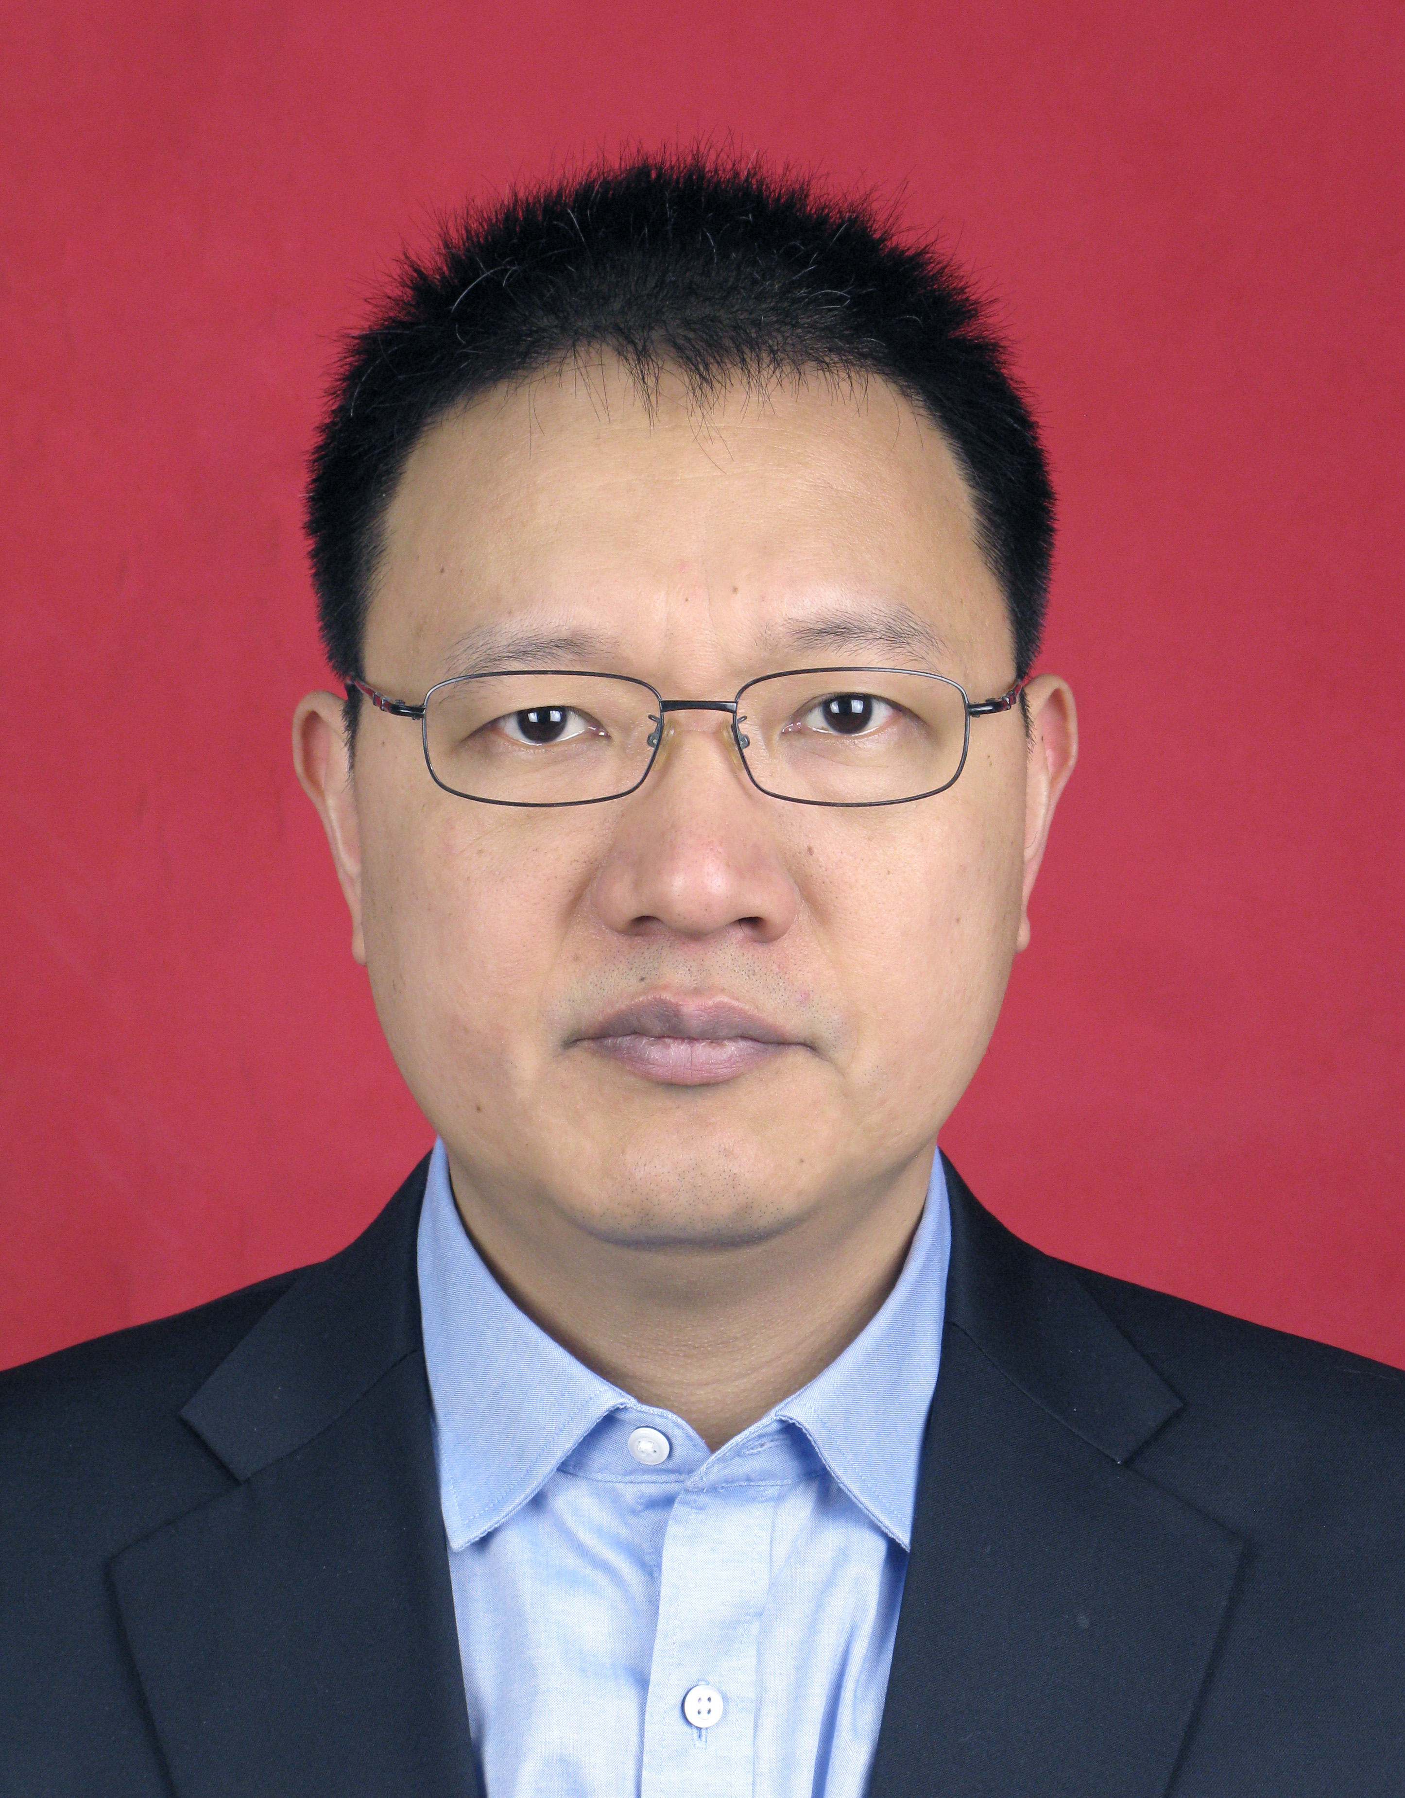
出生日期 | 1976年10月 | 民 族 | 汉
政治面貌 | 中共党员 | 学 历 | 博士研究生
技术职称 | 副研究员/副教授 | 行政职务
工作单位 | 中国社会科学院国际法研究所
通讯地址 | 北京市沙滩北街15号
个人简历

1995—1999，大连海事大学，国际航运管理，学士
1999—2002，大连海事大学，国际经济法学（海事海商），硕士研究生
2002—2004，中国社会科学院法学研究所，研究实习员
2003—2009，中国社会科学院研究生院，民商法，博士研究生
2004—2005，美国哥伦比亚大学法学院，访问学者
2004—2014，中国社会科学院国际法研究所国际经济法研究室，副主任
2006—2007，美国哥伦比亚大学法学院，硕士研究生（LLM）
2007—2008，美国哥伦比亚大学法学院，博士后研究员
2010—2012，清华大学法学院，博士后研究员
2013—至今，中国社会科学院国际法研究所副研究员
2015—至今，最高人民法院“一带一路”司法研究基地副主任兼秘书长
2017—2018，最高人民法院法律研修学者

重要学术成果
（包括专著和论文，只列书名和篇名即可。论文仅限于发表在核心期刊或全国性重要报纸上的。请注明署名方式、发表或出版时间、刊物或出版社、字数。代表性著作和论文请注明中国知网统计的被引用数。）

专著：
《海运承运人法律制度研究》，社会科学文献出版社2012年版，31万字。

论文：
《“加百利”轮海难救助合同纠纷再审案评析》，独著，0.6万字，《法律适用》2016年第8期，中国知网统计被引用10次。
《中国海商法学发展评价》，独著，2万字《国际法研究》2015年第3期，中国知网统计被引用5次。
《我国<海商法>承运人迟延交付确定标准之不足》，独著，0.8万字，《中国海商法年刊（2008）》，中国知网统计被引用5次。
《“一带一路”倡议背景下的国际海事司法中心建设》，独著，2万字，《国际法研究》2017年第5期，中国知网统计被引用2次。
《海上货物运输法的历史发展及其启示》，独著，1万字，《中国海商法研究》2013年第2期，中国知网统计被引用2次。

其他文章（均为独著）：
《雇佣救助的性质及其法律适用》，2万字，《国际法研究》2018年第5期。
《国际海上货物运输承运人的识别》，0.8万字，《中国社会科学院研究生院学报》，2013年第6期
《改革和完善我国海事审判制度的几点建议》，独著，0.4万字，《中国海洋大学学报（社会科学版）》，2017年第1期。
《完善海洋法治 维护国家利益》，0.3万字，《人民法院报》2018年8月3日
《<海商法>修订的若干焦点问题》，0.4万字，《中国远洋海运》2018年第6期。
《自贸区“沿海捎带”政策应审慎推广》，0.4万字，《人民法治》2016年12月。
《建设国际海事司法中心需要顶层设计》，0.4万字，《经济参考报》2016年3月24日。
《韩进破产案挑战跨境破产制度》，0.4万字，《经济参考报》2017年3月7日。
《海运大国应成为国际海事司法中心》，0.4万字，《经济参考报》2016年2月17日。
《应对淡水河谷“大船计划”需要法律设计》，0.4万字，《经济参考报》2013年7月9日。
《国家可为我赴伊朗油轮提供主权担保》，0.4万字，《经济参考报》2012年11月14日。
《“海娜”号事件表明我海事软实力尚弱》，0.4万字，《经济参考报》2013年9月25日。
《全球航运大变局挑战法律监管》，0.4万字，《经济参考报》2016年5月11日。
《中国可以对<鹿特丹规则>说“不”》，0.4万字，《经济参考报》2012年12月25日。
《中国企业“走出去”要直面诸多障碍》，0.4万字，《经济参考报》2012年12月4日。

在法学教育方面的贡献
（如编写重点教材、主讲精品课程、在法学教育方面获得的重要荣誉表彰等。）

参与编写法硕教材《国际经济法》，社会科学文献出版社，2006年版。

在法治宣传方面的贡献
（如担任法治宣讲活动主讲人、在媒体上发表法治宣传文章等。）

在《人民法院报》发表文章3篇，分别阐述最高人民法院司法政策、司法解释和典型案例。
在新华社《经济参考报》发表文章12篇，涉及海事、航运法治的各个方面。
在《中国社会科学报》发表文章1篇，《改革中国海事审判制度》。
自2013年起，在《中国法治发展报告》（法治蓝皮书）发表年度中国海事司法透明度指数报告六篇。
多次接受中央电视台和其他媒体采访，解读司法公开、“加百利”轮海难救助合同纠纷再审案，航运附加费等热点问题。

在法治实践方面的贡献
（如在实务部门挂职、参与重大案件论证、仲裁等。）

2017—2018年度，最高人民法院法律研修学者，期间参与数个司法解释和疑难案件的讨论，并参与撰写《中国海事审判白皮书（2015—2017）》。

2015年起，中国海事仲裁委员会仲裁员，三次担任独任仲裁员。此外，系上海国际经济贸易仲裁委员会（上海国际仲裁中心）、深圳国际仲裁院、海南国际仲裁院仲裁员。

2015年起，担任最高人民法院首批涉外商事海事审判专家库成员。2018年起，担任北海海事法院海事专家咨询委员会委员，2019年起，担任最高人民法院国际海事司法上海基地特邀咨询员。

获得奖项和表彰
（请注明获得时间及等级）

“中国社会科学院优秀对策奖”二等奖一次，三等奖三次。

最高人民法院法律研修学者成果鉴定“优秀”，2018年。

《中国海事司法透明度指数报告（2016）》，荣获第九届“优秀皮书报告奖”二等奖。

学术职务及其他重要社会兼职

长江海商法学会，副会长
深圳大湾区法律服务研究院（司法部粤港澳大湾区法治建设研究基地），理事会成员
中国法学会保险法学研究会，理事
中国海事仲裁委员会、上海国际经济贸易仲裁委员会（上海国际仲裁中心）、深圳国际仲裁院、海南国际仲裁院仲裁员
中国港口协会法律与商业专业委员会，副主任
中国船东协会保险与法律委员会，委员
新加坡国际调解中心专家调解员

